PANDUAN CAMAT

Camat bertugas untuk menyetujui atau menolak surat yang telah diposting oleh operator surat. Sekretaris camat, kasi pemerintahan, kasi pelayanan umum, kasi pembangunan juga dapat menandatangani surat. Untuk langkah-langkah persetujuan atau penolakan adalah sebagai berikut :

1. Mendapat Notifikasi dari Operator Surat

Pertama-tama camat, sekretaris camat, kasi pemerintahan, kasi pelayanan umum, atau kasi pembangunan akan mendapatkan notifikasi dari operator surat bahwa ada surat yang telah diposting

1. Membuka Menu Surat

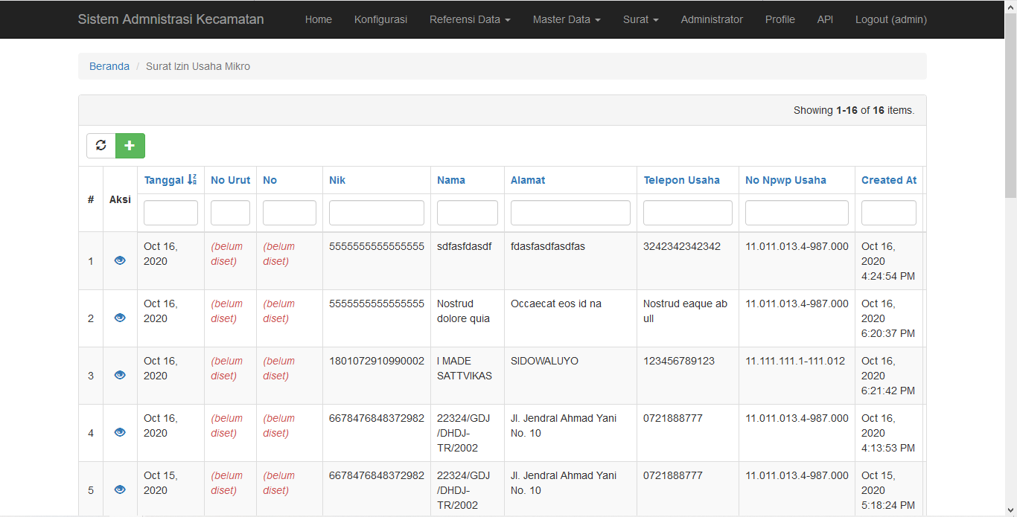Setelah mendapatkan notifikasi, camat kemudian membuka menu surat.

1. Mengurutkan Tanggal Pembuatan Surat

Setelah masuk ke menu surat, operator akan mengurutkan surat terlebih dahulu, dari surat terlama ke surat yang terbaru dengan cara mengklik “**Tanggal**” dengan urutan   
Z −> A

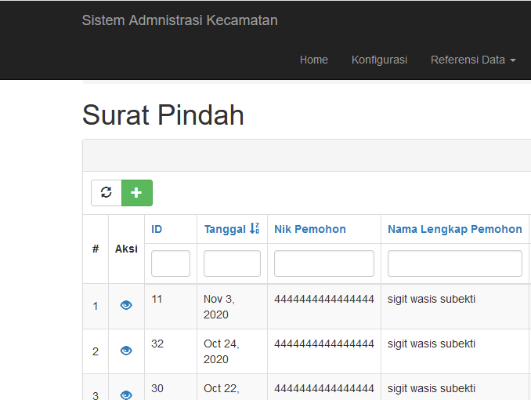

1. Memfilter Status Surat Menjadi Posted

Pada tahap ini camat akan memilih surat yang memiliki status posted. Caranya dengan menscroll layar sampai paling bawah, kemudian akan terlihat scroll lainnya. Geser scroll yang terdapat pada bagian bawah sampai ke kanan, setelah itu scroll kembali ke atas, maka akan terlihat table status, kemudian ubah “**Status**” menjadi “**Posted**”

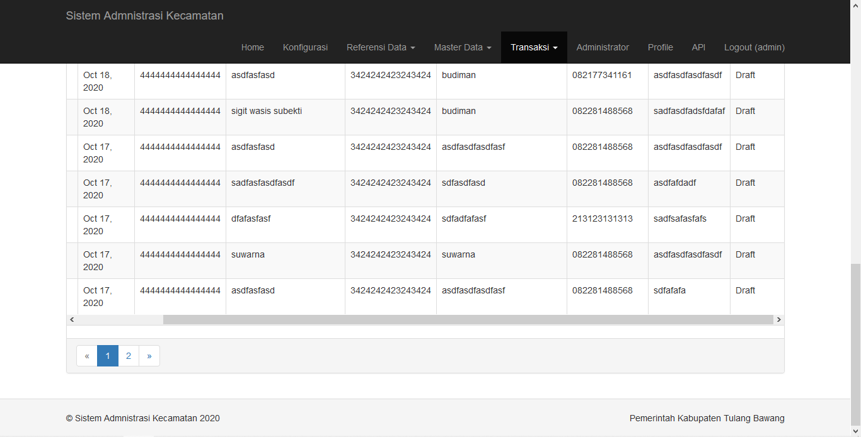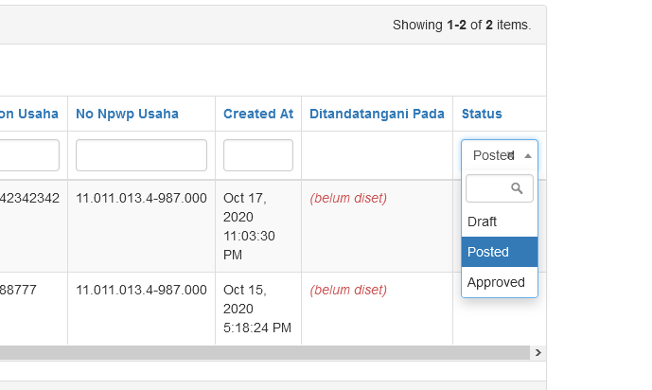

1. Membuka Detail Surat

Setelah memfilter surat, camat akan membuka detail surat dengan menekan icon mata.

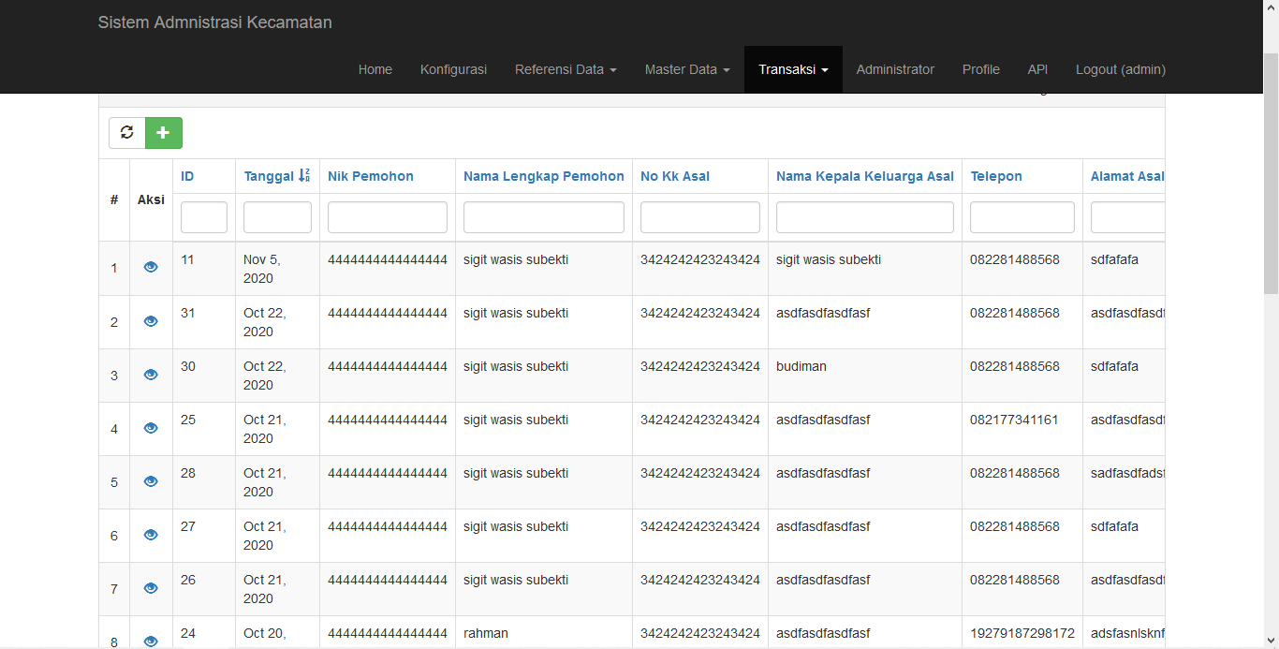

1. Menyetujui atau Menolak Surat

Setelah camat membuka detail surat, maka camat akan menilai surat tersebut layak untuk disetujui atau tidak.

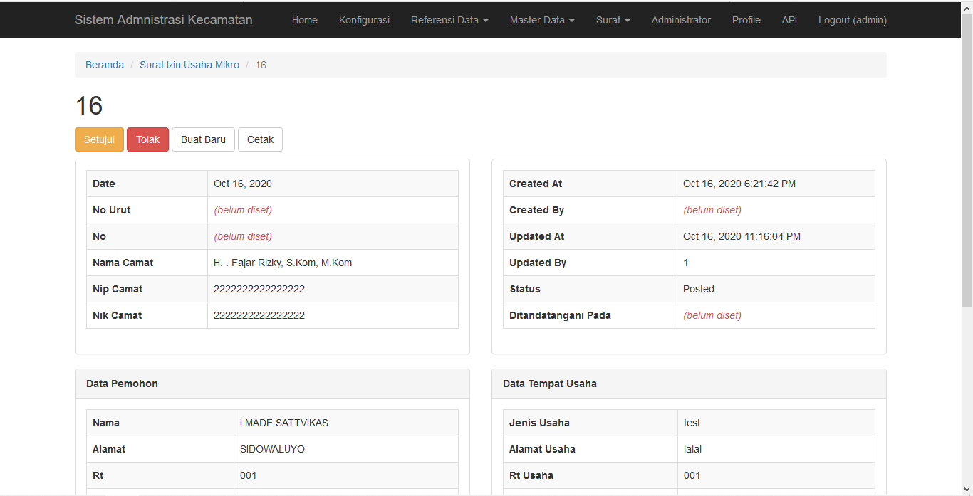

1. Menandatangani Surat

Jika camat menyetujui surat, maka operator akan mencetak surat tesebut untuk diberikan kepada camat agar dapat di tandatangani langsung.